
МИНОБРНАУКИ РОССИИ
Федеральное государственное бюджетное образовательное учреждение
высшего образования
«МИРЭА – Российский технологический университет»
РТУ МИРЭА
Институт кибербезопасности и цифровых технологий
Кафедра КБ-2 «Информационно-аналитические системы кибербезопасности»

Практическая работа № 8
по дисциплине «Разработка мобильных компонент анализа безопасности информационно-аналитических систем»

Выполнил: Михайлова В.С.
Проверил: Изергин Д. А.

Москва 2025
Интеграция Yandex Maps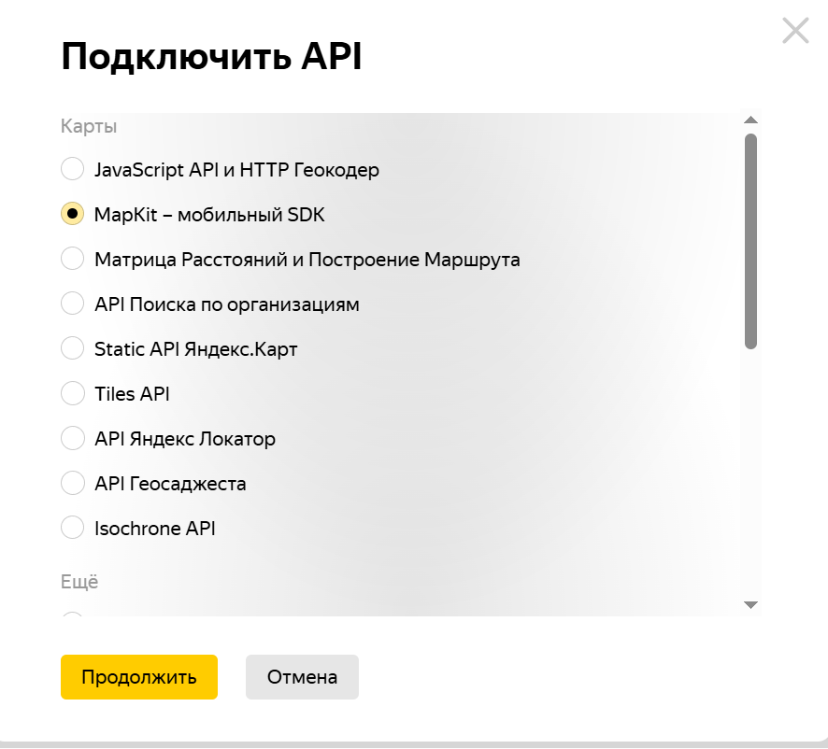
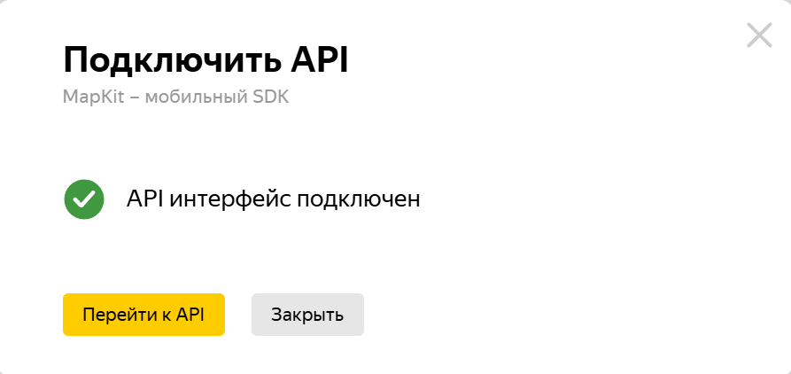
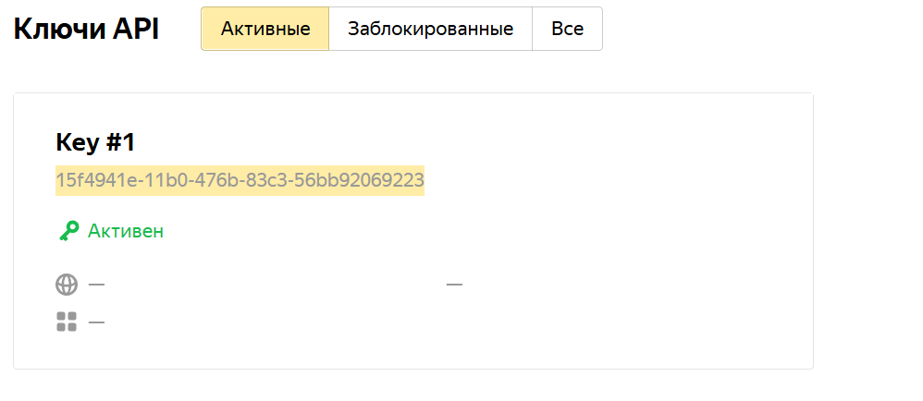
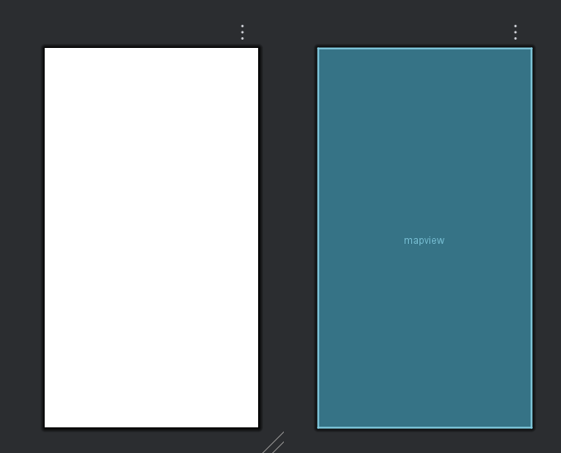
Рисунок 1 – разметка

Листинг AndroidManifest.xml
<?xml version="1.0" encoding="utf-8"?>
<manifest xmlns:android="http://schemas.android.com/apk/res/android"
xmlns:tools="http://schemas.android.com/tools">
<uses-permission android:name="android.permission.INTERNET" />
<uses-permission android:name="android.permission.ACCESS_FINE_LOCATION" />
<uses-permission android:name="android.permission.ACCESS_COARSE_LOCATION" />
<application
android:name=".App"
android:allowBackup="true"
android:dataExtractionRules="@xml/data_extraction_rules"
android:fullBackupContent="@xml/backup_rules"
android:icon="@mipmap/ic_launcher"
android:label="@string/app_name"
android:roundIcon="@mipmap/ic_launcher_round"
android:supportsRtl="true"
android:theme="@style/Theme.Lesson8"
tools:targetApi="31">
<activity
android:name=".MainActivity"
android:exported="true">
<intent-filter>
<action android:name="android.intent.action.MAIN" />
<category android:name="android.intent.category.LAUNCHER" />
</intent-filter>
</activity>
</application>
</manifest>

Листинг App.java
package ru.mirea.mikhaylovavs.lesson8;
import android.app.Application;
import com.yandex.mapkit.MapKitFactory;
public class App extends Application {
// API ключ
private final String MAPKIT_API_KEY = "15f4941e-11b0-476b-83c3-56bb92069223";
@Override
public void onCreate() {
super.onCreate();
// Устанавливаем API ключ перед инициализацией MapKitFactory
MapKitFactory.setApiKey(MAPKIT_API_KEY);
}
}

Листинг MainActivity.java
package ru.mirea.mikhaylovavs.lesson8;
import androidx.annotation.NonNull;
import androidx.appcompat.app.AppCompatActivity;
import androidx.core.app.ActivityCompat;
import androidx.core.content.ContextCompat;
import android.Manifest;
import android.content.pm.PackageManager;
import android.os.Bundle;
import android.widget.Toast;
import com.yandex.mapkit.Animation;
import com.yandex.mapkit.MapKitFactory;
import com.yandex.mapkit.geometry.Point;
import com.yandex.mapkit.map.CameraPosition;
import com.yandex.mapkit.map.MapObjectTapListener;
import com.yandex.mapkit.map.PlacemarkMapObject;
import com.yandex.mapkit.mapview.MapView;
import com.yandex.runtime.image.ImageProvider;
import ru.mirea.mikhaylovavs.lesson8.databinding.ActivityMainBinding;
public class MainActivity extends AppCompatActivity {
private ActivityMainBinding binding;
private MapView mapView;
private static final int LOCATION_PERMISSION_REQUEST_CODE = 100;
@Override
protected void onCreate(Bundle savedInstanceState) {
super.onCreate(savedInstanceState);
// Инициализация MapKit
MapKitFactory.initialize(this);
binding = ActivityMainBinding.inflate(getLayoutInflater());
setContentView(binding.getRoot());
mapView = binding.mapview;
// Координаты Центра развития Эстет
Point initialLocation = new Point(55.655589, 37.761796);
// Установка начальной позиции камеры на заведение
mapView.getMap().move(
new CameraPosition(initialLocation, 15.0f, 0.0f, 0.0f),
new Animation(Animation.Type.SMOOTH, 0),
null
);
// Добавление маркера для задания
addFavoritePlaceMarker();
// Проверка и запрос разрешений для определения местоположения
checkLocationPermission();
}
private void checkLocationPermission() {
if (ContextCompat.checkSelfPermission(this, Manifest.permission.ACCESS_FINE_LOCATION)
!= PackageManager.PERMISSION_GRANTED) {
ActivityCompat.requestPermissions(this,
new String[]{
Manifest.permission.ACCESS_FINE_LOCATION,
Manifest.permission.ACCESS_COARSE_LOCATION
},
LOCATION_PERMISSION_REQUEST_CODE);
} else {
// Включаем отображение местоположения
enableMyLocation();
}
}
@Override
public void onRequestPermissionsResult(int requestCode, @NonNull String[] permissions,
@NonNull int[] grantResults) {
super.onRequestPermissionsResult(requestCode, permissions, grantResults);
if (requestCode == LOCATION_PERMISSION_REQUEST_CODE) {
if (grantResults.length > 0 && grantResults[0] == PackageManager.PERMISSION_GRANTED) {
enableMyLocation();
} else {
Toast.makeText(this, "Для отображения местоположения нужны разрешения",
Toast.LENGTH_SHORT).show();
}
}
}
private void enableMyLocation() {
mapView.getMap().setRotateGesturesEnabled(false);
mapView.getMap().getMapObjects().addPlacemark(
new Point(55.655589, 37.761796),
ImageProvider.fromResource(this, android.R.drawable.ic_menu_mylocation)
);
}
private void addFavoritePlaceMarker() {
// Координаты Центра развития Эстет
Point favoritePlace = new Point(55.655589, 37.761796);
// Создание маркера
PlacemarkMapObject marker = mapView.getMap().getMapObjects()
.addPlacemark(favoritePlace,
ImageProvider.fromResource(this, android.R.drawable.star_on));
// Настройка внешнего вида маркера
marker.setOpacity(0.9f);
// Обработка нажатия на маркер
marker.addTapListener(new MapObjectTapListener() {
@Override
public boolean onMapObjectTap(@NonNull com.yandex.mapkit.map.MapObject mapObject,
@NonNull Point point) {
Toast.makeText(MainActivity.this,
"Центр развития Эстет\n" +
"Адрес: ул. Примерная, д. 123\n" +
"Время работы: 9:00-21:00\n" +
"Телефон: +7 (495) 123-45-67\n" +
"Сайт: estet-center.ru",
Toast.LENGTH_LONG).show();
return true;
}
});
}
@Override
protected void onStart() {
super.onStart();
MapKitFactory.getInstance().onStart();
mapView.onStart();
}
@Override
protected void onStop() {
mapView.onStop();
MapKitFactory.getInstance().onStop();
super.onStop();
}
}

Листинг build.gradle.kts
plugins {
id("com.android.application")
}
android {
namespace = "ru.mirea.mikhaylovavs.lesson8"
compileSdk = 36
defaultConfig {
applicationId = "ru.mirea.mikhaylovavs.lesson8"
minSdk = 26
targetSdk = 36
versionCode = 1
versionName = "1.0"
testInstrumentationRunner = "androidx.test.runner.AndroidJUnitRunner"
}
buildTypes {
release {
isMinifyEnabled = false
proguardFiles(
getDefaultProguardFile("proguard-android-optimize.txt"),
"proguard-rules.pro"
)
}
}
compileOptions {
sourceCompatibility = JavaVersion.VERSION_1_8
targetCompatibility = JavaVersion.VERSION_1_8
}
buildFeatures {
viewBinding = true
}
}
dependencies {
implementation("androidx.appcompat:appcompat:1.7.1")
implementation("com.google.android.material:material:1.9.0")
implementation("androidx.constraintlayout:constraintlayout:2.2.0")
testImplementation("junit:junit:4.13.2")
androidTestImplementation("androidx.test.ext:junit:1.1.5")
androidTestImplementation("androidx.test.espresso:espresso-core:3.5.1")
// Yandex MapKit
implementation("com.yandex.android:maps.mobile:4.3.1-lite")
}
configurations.all {
resolutionStrategy {
// Принудительно используем одну версию Kotlin
force("org.jetbrains.kotlin:kotlin-stdlib:1.8.22")
force("org.jetbrains.kotlin:kotlin-stdlib-jdk7:1.8.22")
force("org.jetbrains.kotlin:kotlin-stdlib-jdk8:1.8.22")
// Удаляем старые версии если есть
exclude(group = "org.jetbrains.kotlin", module = "kotlin-stdlib-jdk7:1.6.21")
exclude(group = "org.jetbrains.kotlin", module = "kotlin-stdlib-jdk8:1.6.21")
}
}

Листинг settings.gradle.kts
pluginManagement {
repositories {
google()
mavenCentral()
gradlePluginPortal()
}
}
dependencyResolutionManagement {
repositories {
google()
mavenCentral()
}
}
rootProject.name = "Lesson8"
include(":app")

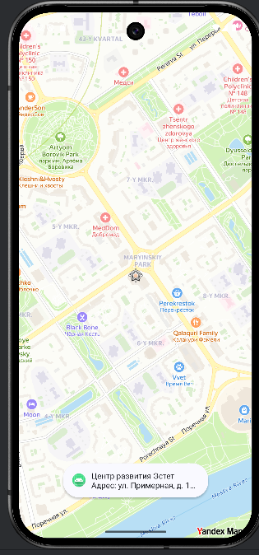
Создание модуля YandexDriver для построения маршрутов
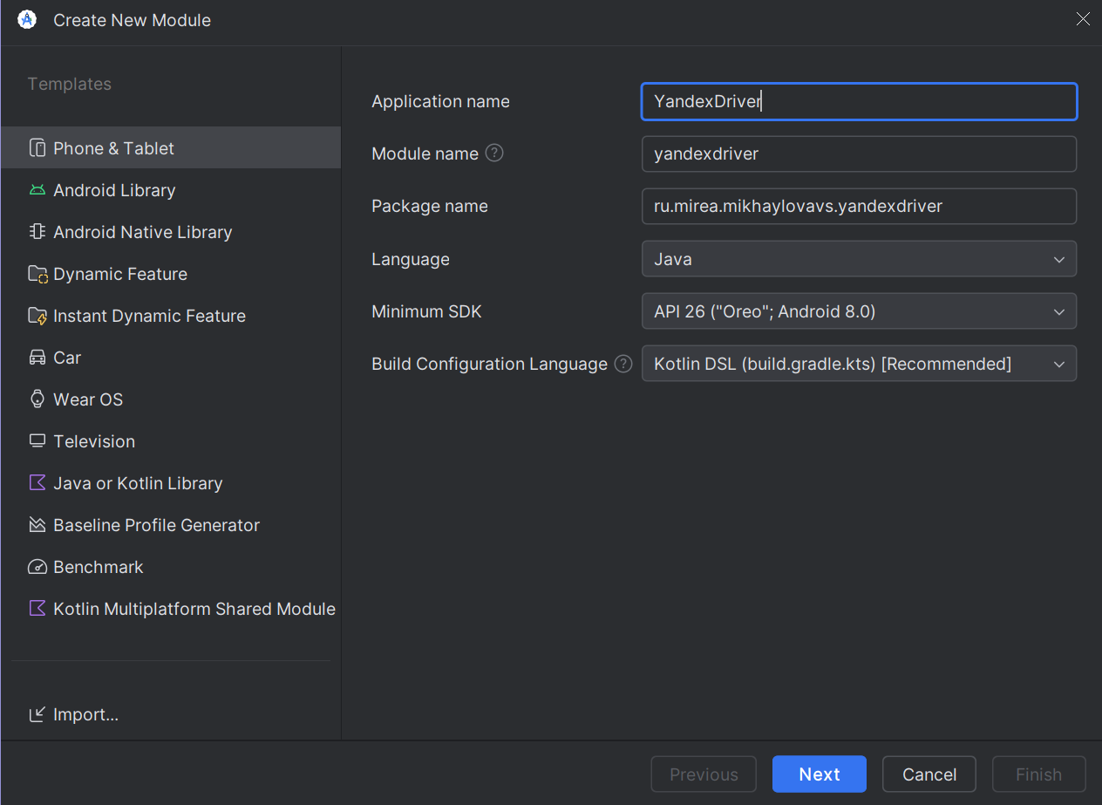
Рисунок 2 - создание нового модуля
Листинг MainActivity.java
package ru.mirea.mikhaylovavs.yandexdriver;
import android.os.Bundle;
import androidx.annotation.NonNull;
import androidx.appcompat.app.AppCompatActivity;
import com.yandex.mapkit.Animation;
import com.yandex.mapkit.MapKitFactory;
import com.yandex.mapkit.RequestPoint;
import com.yandex.mapkit.RequestPointType;
import com.yandex.mapkit.directions.DirectionsFactory;
import com.yandex.mapkit.directions.driving.DrivingOptions;
import com.yandex.mapkit.directions.driving.DrivingRoute;
import com.yandex.mapkit.directions.driving.DrivingRouter;
import com.yandex.mapkit.directions.driving.DrivingSession;
import com.yandex.mapkit.directions.driving.VehicleOptions;
import com.yandex.mapkit.geometry.Point;
import com.yandex.mapkit.map.CameraPosition;
import com.yandex.mapkit.map.MapObjectCollection;
import com.yandex.mapkit.mapview.MapView;
import com.yandex.runtime.Error;
import com.yandex.runtime.network.NetworkError;
import com.yandex.runtime.network.RemoteError;
import java.util.ArrayList;
import java.util.List;
import ru.mirea.mikhaylovavs.yandexdriver.databinding.ActivityMainBinding;
import android.widget.Toast;
import com.yandex.mapkit.map.MapObjectTapListener;
import com.yandex.mapkit.map.PlacemarkMapObject;
import com.yandex.mapkit.map.MapObject;
public class MainActivity extends AppCompatActivity implements DrivingSession.DrivingRouteListener {
private ActivityMainBinding binding;
// Координаты из задания
private final Point ROUTE_START_LOCATION = new Point(55.650759, 37.765264); // Ваши координаты
private final Point ROUTE_END_LOCATION = new Point(55.655589, 37.761796); // Центр развития Эстет
private final Point SCREEN_CENTER = new Point(
(ROUTE_START_LOCATION.getLatitude() + ROUTE_END_LOCATION.getLatitude()) / 2,
(ROUTE_START_LOCATION.getLongitude() + ROUTE_END_LOCATION.getLongitude()) / 2
);
private MapView mapView;
private MapObjectCollection mapObjects;
private DrivingRouter drivingRouter;
private DrivingSession drivingSession;
// Цвета маршрутов как в методичке
private int[] colors = {0xFFFF0000, 0xFF00FF00, 0x00FFBBBB, 0xFF0000FF};
@Override
protected void onCreate(Bundle savedInstanceState) {
super.onCreate(savedInstanceState);
// Инициализация как в методичке
MapKitFactory.initialize(this);
DirectionsFactory.initialize(this); // ВАЖНО: DirectionsFactory тоже нужно инициализировать
binding = ActivityMainBinding.inflate(getLayoutInflater());
setContentView(binding.getRoot());
mapView = binding.mapView;
// Отключаем вращение жестами как в методичке
mapView.getMap().setRotateGesturesEnabled(false);
// Устанавливаем камеру
mapView.getMap().move(
new CameraPosition(SCREEN_CENTER, 14, 0, 0),
new Animation(Animation.Type.SMOOTH, 0),
null
);
// Получаем DrivingRouter как в методичке
drivingRouter = DirectionsFactory.getInstance().createDrivingRouter();
mapObjects = mapView.getMap().getMapObjects().addCollection();
// Добавляем маркер на целевую точку (требование задания)
addMarkerAtDestination();
// Строим маршрут
submitRequest();
}
private void submitRequest() {
DrivingOptions drivingOptions = new DrivingOptions();
VehicleOptions vehicleOptions = new VehicleOptions();
// Устанавливаем количество альтернативных маршрутов
drivingOptions.setRoutesCount(4); // 4 маршрута как в методичке
ArrayList<RequestPoint> requestPoints = new ArrayList<>();
// Добавляем точки маршрута
// Для версии 4.3.1 используется конструктор с 3 параметрами
requestPoints.add(new RequestPoint(
ROUTE_START_LOCATION,
RequestPointType.WAYPOINT,
null // context - может быть null
));
requestPoints.add(new RequestPoint(
ROUTE_END_LOCATION,
RequestPointType.WAYPOINT,
null
));
// Отправляем запрос на построение маршрутов
drivingSession = drivingRouter.requestRoutes(requestPoints, drivingOptions, vehicleOptions, this);
}
@Override
public void onDrivingRoutes(@NonNull List<DrivingRoute> list) {
// Обрабатываем полученные маршруты
for (int i = 0; i < list.size(); i++) {
DrivingRoute route = list.get(i);
// Рисуем маршрут на карте
mapObjects.addPolyline(route.getGeometry()).setStrokeColor(colors[i % colors.length]);
}
// Показываем сообщение об успехе
Toast.makeText(this, "Построено маршрутов: " + list.size(), Toast.LENGTH_SHORT).show();
}
@Override
public void onDrivingRoutesError(@NonNull Error error) {
String errorMessage = "Неизвестная ошибка";
if (error instanceof RemoteError) {
errorMessage = "Ошибка сервера";
} else if (error instanceof NetworkError) {
errorMessage = "Ошибка сети";
}
Toast.makeText(this, errorMessage, Toast.LENGTH_SHORT).show();
}
private void addMarkerAtDestination() {
// Добавляем маркер на конечную точку как в методичке
PlacemarkMapObject marker = mapObjects.addPlacemark(ROUTE_END_LOCATION);
// Обработка нажатия на маркер
marker.addTapListener(new MapObjectTapListener() {
@Override
public boolean onMapObjectTap(@NonNull MapObject mapObject, @NonNull Point point) {
Toast.makeText(
MainActivity.this,
"Центр развития Эстет\nКультурно-развлекательный центр",
Toast.LENGTH_LONG
).show();
return true;
}
});
}
@Override
protected void onStop() {
mapView.onStop();
MapKitFactory.getInstance().onStop();
super.onStop();
}
@Override
protected void onStart() {
super.onStart();
MapKitFactory.getInstance().onStart();
mapView.onStart();
}
}

Листинг App.java
package ru.mirea.mikhaylovavs.yandexdriver;
import android.app.Application;
import com.yandex.mapkit.MapKitFactory;
public class App extends Application {
private final String MAPKIT_API_KEY = "15f4941e-11b0-476b-83c3-56bb92069223";
@Override
public void onCreate() {
super.onCreate();
// Устанавливаем API-ключ
MapKitFactory.setApiKey(MAPKIT_API_KEY);
}
}

Листинг AndroidManifest.xml
<?xml version="1.0" encoding="utf-8"?>
<manifest xmlns:android="http://schemas.android.com/apk/res/android">
<uses-permission android:name="android.permission.INTERNET" />
<application
android:name=".App"
android:allowBackup="true"
android:label="YandexDriver"
android:theme="@style/Theme.AppCompat.Light.NoActionBar">
<activity
android:name=".MainActivity"
android:exported="true"
android:theme="@style/Theme.AppCompat.Light.NoActionBar">
<intent-filter>
<action android:name="android.intent.action.MAIN" />
<category android:name="android.intent.category.LAUNCHER" />
</intent-filter>
</activity>
</application>
</manifest>

Листинг build.gradle.kts
plugins {
id("com.android.application")
}
android {
namespace = "ru.mirea.mikhaylovavs.yandexdriver"
compileSdk = 34
defaultConfig {
applicationId = "ru.mirea.mikhaylovavs.yandexdriver"
minSdk = 26
targetSdk = 34
versionCode = 1
versionName = "1.0"
testInstrumentationRunner = "androidx.test.runner.AndroidJUnitRunner"
}
buildTypes {
release {
isMinifyEnabled = false
proguardFiles(
getDefaultProguardFile("proguard-android-optimize.txt"),
"proguard-rules.pro"
)
}
}
compileOptions {
sourceCompatibility = JavaVersion.VERSION_1_8
targetCompatibility = JavaVersion.VERSION_1_8
}
buildFeatures {
viewBinding = true
}
}
dependencies {
implementation("androidx.appcompat:appcompat:1.6.1")
implementation("com.google.android.material:material:1.11.0")
implementation("androidx.constraintlayout:constraintlayout:2.1.4")
testImplementation("junit:junit:4.13.2")
androidTestImplementation("androidx.test.ext:junit:1.1.5")
androidTestImplementation("androidx.test.espresso:espresso-core:3.5.1")
}

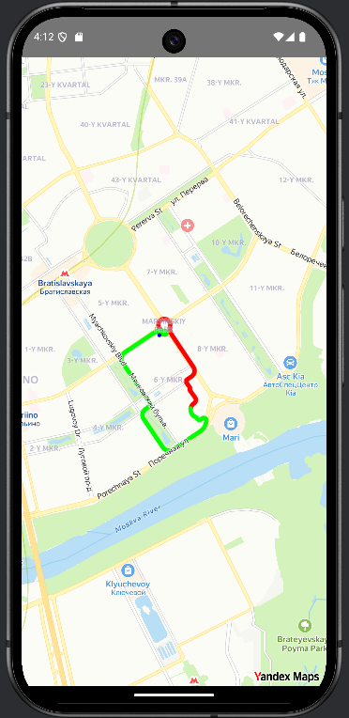
Интеграция OpenStreetMap в приложение
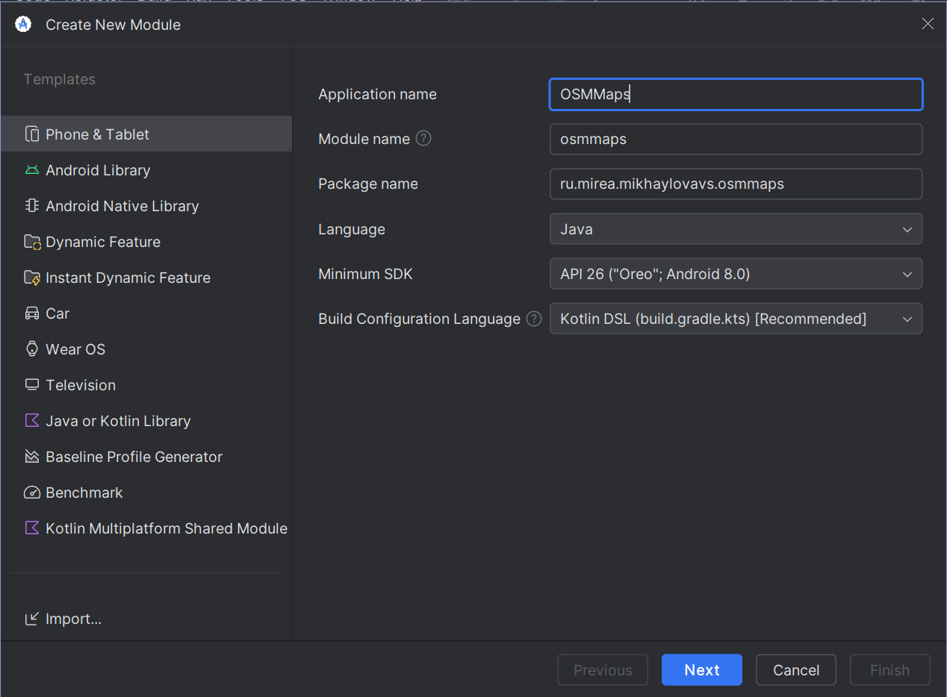
Рисунок 3 - создание нового модуля
Листинг MainActivity.java
package ru.mirea.mikhaylovavs.osmmaps;
import android.Manifest;
import android.content.Context;
import android.content.pm.PackageManager;
import android.os.Bundle;
import android.widget.Toast;
import androidx.annotation.NonNull;
import androidx.appcompat.app.AppCompatActivity;
import androidx.core.app.ActivityCompat;
import androidx.core.content.ContextCompat;
import androidx.core.content.res.ResourcesCompat;
import org.osmdroid.api.IMapController;
import org.osmdroid.config.Configuration;
import org.osmdroid.tileprovider.tilesource.TileSourceFactory;
import org.osmdroid.util.GeoPoint;
import org.osmdroid.views.MapView;
import org.osmdroid.views.overlay.Marker;
import org.osmdroid.views.overlay.ScaleBarOverlay;
import org.osmdroid.views.overlay.compass.CompassOverlay;
import org.osmdroid.views.overlay.compass.InternalCompassOrientationProvider;
import org.osmdroid.views.overlay.mylocation.GpsMyLocationProvider;
import org.osmdroid.views.overlay.mylocation.MyLocationNewOverlay;
import android.util.DisplayMetrics;
import android.view.View;
import android.widget.Button;
import androidx.constraintlayout.widget.ConstraintLayout;
import ru.mirea.mikhaylovavs.osmmaps.databinding.ActivityMainBinding;
import android.preference.PreferenceManager;
public class MainActivity extends AppCompatActivity {
private ActivityMainBinding binding;
private MapView mapView = null;
private MyLocationNewOverlay locationOverlay;
private CompassOverlay compassOverlay;
private ScaleBarOverlay scaleBarOverlay;
private static final int REQUEST_PERMISSIONS_REQUEST_CODE = 1;
private static final String[] PERMISSIONS = {
Manifest.permission.ACCESS_FINE_LOCATION,
Manifest.permission.WRITE_EXTERNAL_STORAGE
};
@Override
protected void onCreate(Bundle savedInstanceState) {
super.onCreate(savedInstanceState);
// Инициализация osmdroid
Context ctx = getApplicationContext();
Configuration.getInstance().load(ctx, PreferenceManager.getDefaultSharedPreferences(ctx));
binding = ActivityMainBinding.inflate(getLayoutInflater());
setContentView(binding.getRoot());
mapView = binding.mapView;
mapView.setTileSource(TileSourceFactory.MAPNIK); // Используем стандартные тайлы
mapView.setMultiTouchControls(true); // Включение мультитач
mapView.setBuiltInZoomControls(true); // Встроенные кнопки масштабирования
// Получаем контроллер карты
IMapController mapController = mapView.getController();
mapController.setZoom(15.0); // Уровень приближения
// Устанавливаем начальную точку (Москва, МИРЭА)
GeoPoint startPoint = new GeoPoint(55.670005, 37.479894);
mapController.setCenter(startPoint);
// Запрашиваем разрешения
requestPermissionsIfNecessary();
// Добавляем маркеры после получения разрешений
if (hasPermissions()) {
setupMapFeatures();
}
}
private boolean hasPermissions() {
for (String permission : PERMISSIONS) {
if (ContextCompat.checkSelfPermission(this, permission) != PackageManager.PERMISSION_GRANTED) {
return false;
}
}
return true;
}
private void requestPermissionsIfNecessary() {
if (!hasPermissions()) {
ActivityCompat.requestPermissions(this, PERMISSIONS, REQUEST_PERMISSIONS_REQUEST_CODE);
}
}
@Override
public void onRequestPermissionsResult(int requestCode, @NonNull String[] permissions, @NonNull int[] grantResults) {
super.onRequestPermissionsResult(requestCode, permissions, grantResults);
if (requestCode == REQUEST_PERMISSIONS_REQUEST_CODE) {
if (grantResults.length > 0 && grantResults[0] == PackageManager.PERMISSION_GRANTED) {
setupMapFeatures();
} else {
Toast.makeText(this, "Разрешения не предоставлены, некоторые функции могут не работать", Toast.LENGTH_LONG).show();
}
}
}
private void setupMapFeatures() {
// 1. Определение местоположения устройства
setupLocationOverlay();
// 2. Добавление компаса
setupCompassOverlay();
// 3. Добавление метрической шкалы масштаба
setupScaleBarOverlay();
// 4. Добавление маркеров с обработкой нажатия
addMarkers();
}
private void setupLocationOverlay() {
// Создаем overlay для отображения местоположения
locationOverlay = new MyLocationNewOverlay(new GpsMyLocationProvider(getApplicationContext()), mapView);
locationOverlay.enableMyLocation();
mapView.getOverlays().add(locationOverlay);
}
private void setupCompassOverlay() {
// Создаем компас
compassOverlay = new CompassOverlay(getApplicationContext(),
new InternalCompassOrientationProvider(getApplicationContext()), mapView);
compassOverlay.enableCompass();
mapView.getOverlays().add(compassOverlay);
}
private void setupScaleBarOverlay() {
// Создаем шкалу масштаба
final Context context = this.getApplicationContext();
final DisplayMetrics dm = context.getResources().getDisplayMetrics();
scaleBarOverlay = new ScaleBarOverlay(mapView);
scaleBarOverlay.setCentred(true);
scaleBarOverlay.setScaleBarOffset(dm.widthPixels / 2, 10);
mapView.getOverlays().add(scaleBarOverlay);
}
private void addMarkers() {
// Маркер 1: МИРЭА
Marker mireaMarker = new Marker(mapView);
mireaMarker.setPosition(new GeoPoint(55.670005, 37.479894));
mireaMarker.setAnchor(Marker.ANCHOR_CENTER, Marker.ANCHOR_BOTTOM);
mireaMarker.setTitle("РТУ МИРЭА");
mireaMarker.setSnippet("Российский технологический университет");
mireaMarker.setOnMarkerClickListener(new Marker.OnMarkerClickListener() {
@Override
public boolean onMarkerClick(Marker marker, MapView mapView) {
Toast.makeText(MainActivity.this,
"РТУ МИРЭА\nВернадского 78",
Toast.LENGTH_SHORT).show();
return true;
}
});
mapView.getOverlays().add(mireaMarker);
// Маркер 2: Красная площадь
Marker redSquareMarker = new Marker(mapView);
redSquareMarker.setPosition(new GeoPoint(55.753544, 37.621202));
redSquareMarker.setAnchor(Marker.ANCHOR_CENTER, Marker.ANCHOR_BOTTOM);
redSquareMarker.setTitle("Красная площадь");
redSquareMarker.setSnippet("Главная площадь Москвы");
redSquareMarker.setOnMarkerClickListener(new Marker.OnMarkerClickListener() {
@Override
public boolean onMarkerClick(Marker marker, MapView mapView) {
Toast.makeText(MainActivity.this,
"Красная площадь\nИсторический центр Москвы",
Toast.LENGTH_SHORT).show();
return true;
}
});
mapView.getOverlays().add(redSquareMarker);
// Маркер 3: Ваши координаты (Центр развития Эстет)
Marker estetMarker = new Marker(mapView);
estetMarker.setPosition(new GeoPoint(55.655589, 37.761796));
estetMarker.setAnchor(Marker.ANCHOR_CENTER, Marker.ANCHOR_BOTTOM);
estetMarker.setTitle("Центр развития Эстет");
estetMarker.setSnippet("Культурно-развлекательный центр");
estetMarker.setOnMarkerClickListener(new Marker.OnMarkerClickListener() {
@Override
public boolean onMarkerClick(Marker marker, MapView mapView) {
Toast.makeText(MainActivity.this,
"Центр развития Эстет\nУл. Примерная, д. 1",
Toast.LENGTH_SHORT).show();
return true;
}
});
mapView.getOverlays().add(estetMarker);
// Можно добавить иконки для маркеров
try {
mireaMarker.setIcon(ResourcesCompat.getDrawable(getResources(),
android.R.drawable.ic_dialog_info, null));
redSquareMarker.setIcon(ResourcesCompat.getDrawable(getResources(),
android.R.drawable.ic_dialog_map, null));
estetMarker.setIcon(ResourcesCompat.getDrawable(getResources(),
android.R.drawable.ic_dialog_dialer, null));
} catch (Exception e) {
e.printStackTrace();
}
}
@Override
public void onResume() {
super.onResume();
// Важно вызывать onResume для mapView
if (mapView != null) {
mapView.onResume();
}
}
@Override
public void onPause() {
super.onPause();
// Важно вызывать onPause для mapView
if (mapView != null) {
mapView.onPause();
}
}
}

Листинг AndroidManifest.xml
<?xml version="1.0" encoding="utf-8"?>
<manifest xmlns:android="http://schemas.android.com/apk/res/android"
xmlns:tools="http://schemas.android.com/tools">
<!-- Разрешения для OpenStreetMap -->
<uses-permission android:name="android.permission.INTERNET" />
<uses-permission android:name="android.permission.ACCESS_NETWORK_STATE" />
<uses-permission android:name="android.permission.ACCESS_FINE_LOCATION" />
<uses-permission android:name="android.permission.ACCESS_COARSE_LOCATION" />
<uses-permission android:name="android.permission.WRITE_EXTERNAL_STORAGE"
android:maxSdkVersion="32" />
<application
android:allowBackup="true"
android:icon="@mipmap/ic_launcher"
android:label="@string/app_name"
android:theme="@style/Theme.AppCompat.Light.NoActionBar"
tools:targetApi="31">
<activity
android:name=".MainActivity"
android:exported="true">
<intent-filter>
<action android:name="android.intent.action.MAIN" />
<category android:name="android.intent.category.LAUNCHER" />
</intent-filter>
</activity>
</application>
</manifest>

Листинг build.gradle.kts
plugins {
id("com.android.application")
}
android {
namespace = "ru.mirea.mikhaylovavs.osmmaps"
compileSdk = 34
defaultConfig {
applicationId = "ru.mirea.mikhaylovavs.osmmaps"
minSdk = 26
targetSdk = 34
versionCode = 1
versionName = "1.0"
testInstrumentationRunner = "androidx.test.runner.AndroidJUnitRunner"
}
buildTypes {
release {
isMinifyEnabled = false
proguardFiles(
getDefaultProguardFile("proguard-android-optimize.txt"),
"proguard-rules.pro"
)
}
}
compileOptions {
sourceCompatibility = JavaVersion.VERSION_1_8
targetCompatibility = JavaVersion.VERSION_1_8
}
buildFeatures {
viewBinding = true
}
}
dependencies {
implementation("androidx.appcompat:appcompat:1.6.1")
implementation("com.google.android.material:material:1.11.0")
implementation("androidx.constraintlayout:constraintlayout:2.1.4")
// Библиотека OpenStreetMap
implementation("org.osmdroid:osmdroid-android:6.1.16")
// Библиотека для SharedPreferences
implementation("androidx.preference:preference:1.2.0")
testImplementation("junit:junit:4.13.2")
androidTestImplementation("androidx.test.ext:junit:1.1.5")
androidTestImplementation("androidx.test.espresso:espresso-core:3.5.1")
}

